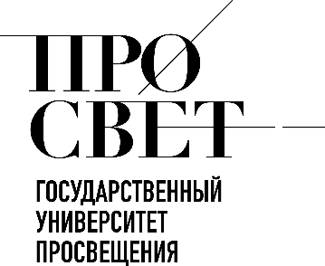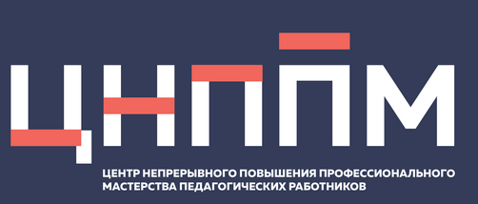

ЕЖЕНЕДЕЛЬНЫЙ ОБЗОР НОВОСТЕЙ
ЦНППМ ГАУДПО МО «ИРО»

04.05.2026-08.05.2026

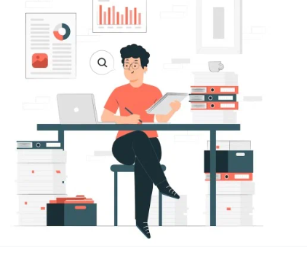

НОВОСТИ МИНИСТЕРСТВА ПРОСВЕЩЕНИЯ РОССИЙСКОЙ ФЕДЕРАЦИИ
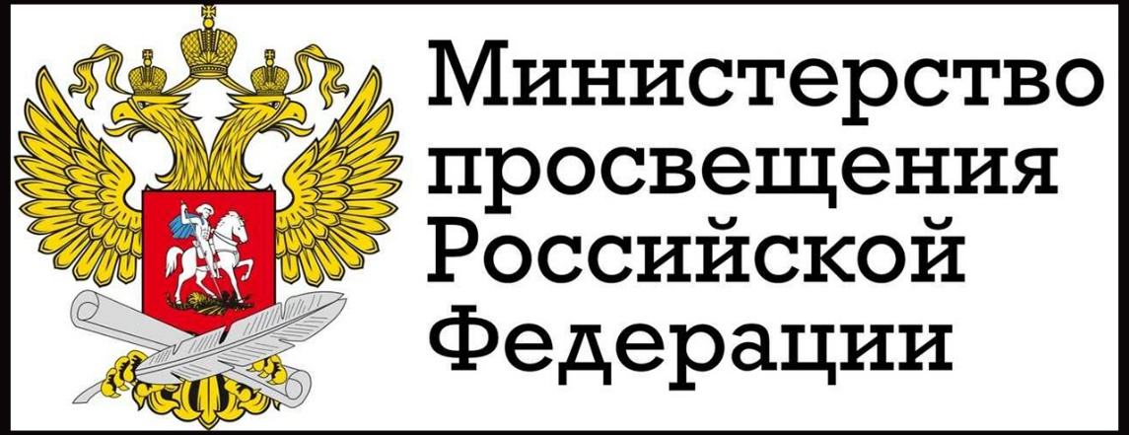

 4 мая 2026 года стартовало голосование в рамках Всероссийской премии «Разговоры о важном»
Педагоги, обучающиеся и их родители вновь могут выбрать лучших спикеров, ведущих анонсов и самые яркие и запоминающиеся занятия этого года. Премия организована Министерством просвещения Российской Федерации и Институтом изучения детства, семьи и воспитания.
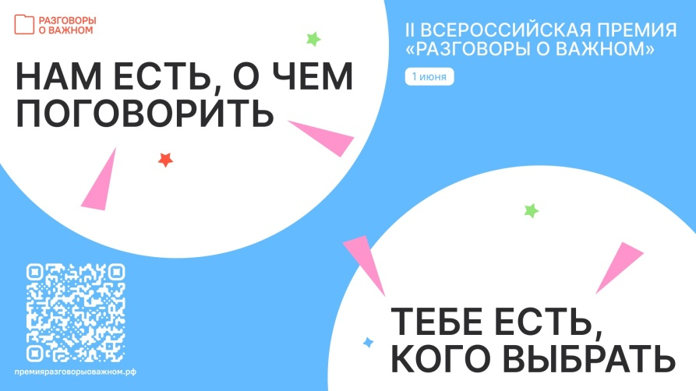
«Проект «Разговоры о важном» – это не просто диалог, а возможность услышать друг друга, понять, что нас объединяет, и почувствовать себя частью большой и сильной страны. Такой формат общения помогает каждому задуматься о настоящих ценностях, которые делают нас единым народом. Участие в проекте – это бесценный опыт и огромный вклад в его развитие, а премия «Разговоры о важном» – логичное завершение нового сезона, где самые яркие и содержательные инициативы могут быть оценены по достоинству», – подчеркнул Министр просвещения России Сергей Кравцов.
II Всероссийская премия «Разговоры о важном» проводится с целью выявления и поощрения лучших инициатив и практик, внесших существенный вклад в реализацию цикла внеурочных занятий «Разговоры о важном». На первом этапе на соискание премии поступило свыше 3 000 заявок от педагогов и обучающихся, которые в данный момент оценивает экспертный совет. В рамках второго этапа мероприятия проходит голосование в номинациях «Лучшее интервью года», «Лучший ведущий видеоанонсов», «Лучшее занятие от партнеров», «Лучший фильм «Первые. Разговоры о важном».
Проголосовать за лучшее занятие, спикера, ведущего анонсов и фильм «Движения Первых» можно до 22 мая на сайте, выбрав соответствующую категорию.
По сложившейся доброй традиции торжественная церемония вручения второй Всероссийской премии «Разговоры о важном» состоится 1 июня в Москве в рамках празднования Дня защиты детей.

6 мая 2026 года Заместитель Председателя Правительства России Дмитрий Николаевич Чернышенко, Министр просвещения РФ Сергей Сергеевич Кравцов представили промежуточные итоги заявочной кампании программы «Земский учитель». Эта программа реализуется в рамках национального проекта «Молодёжь и дети» по поручению Президента России Владимира Владимировича Путина.
«Благодаря программе «Земский учитель» национального проекта «Молодёжь и дети», реализующегося по поручению Президента Владимира Владимировича Путина, в села и малые города приезжают инициативные, увлеченные своим делом педагоги. Их работа помогает обеспечить одинаково качественное образование в самых разных уголках России. В этом году на участие в программе уже подали заявки более 8 тысяч учителей. Всего по итогам конкурсного отбора планируется закрыть более 1,2 тысячи вакансий – в два раза больше, чем в 2025 году. Благодарю учителей, которые уже подали заявки, и призываю тех, кто еще думает, сделать шаг навстречу новому этапу жизни», – отметил Дмитрий Чернышенко.
Министр просвещения РФ Сергей Сергеевич Кравцов сообщил, что программа «Земский учитель» уже шестой год объединяет талантливых и преданных своему делу педагогов.
«Мы последовательно создаем условия, чтобы каждый ребенок, независимо от места его проживания, имел равные возможности для получения качественного образования и всестороннего развития. Именно поэтому важно поддержать учителей, которые готовы работать в сельских школах и отдаленных территориях. Так, участники программы «Земский учитель» получают единовременную компенсацию в размере 1 млн рублей, а специалисты, переехавшие в Дальневосточный федеральный округ, Донецкую и Луганскую народные республики, Запорожскую и Херсонскую области – 2 млн рублей», – прокомментировал Сергей Кравцов.
Программа «Земский учитель» стартовала в 2020 году. Она дает возможность обеспечить педагогическими кадрами образовательные организации, которые расположены в сельской местности, поселках городского типа или городах с населением до 50 тысяч человек, а также в закрытых административно-территориальных образованиях.
Напомним, что в 2025 году все 599 вакансий в 79 регионах страны были закрыты. В число регионов-лидеров вошли Республика Мордовия, Забайкальский, Краснодарский и Ставропольский края, Иркутская и Свердловская области, а также Чукотский автономный округ.
Ознакомиться с актуальными вакансиями учителей в субъектах Российской Федерации, принимающих участие в реализации программы «Земский учитель», а также с требованиями к претендентам, порядком и условиями проведения конкурсного отбора можно на сайте. Кроме того, на портале доступна возможность подать заявку.
Государственный университет просвещения осуществляет консультационную поддержку для заявителей всех субъектов Российской Федерации по многоканальному телефону 8 (800) 200-91-85 доб. 4 с понедельника по пятницу с 7:00 до 19:00 по московскому времени и по электронной почте: zemteacher@eduprosvet.ru
Педагоги также могут обратиться непосредственно в орган государственной власти в сфере образования того субъекта Российской Федерации, на территории которого они планируют работать.

6 мая 2026 года Министр просвещения Российской Федерации Сергей Кравцов сообщил, что интерес к педагогической профессии в России уверенно растет. Сегодня в школах работает более 346 тысяч учителей в возрасте до 39 лет, что составляет 32,5% от общего числа педагогов. «С каждым годом усиливается внимание абитуриентов к выбору профессии педагога. В 2025 году число заявлений в педагогических вузах на направления подготовки в сфере «Образование и педагогические науки» превысило 546 тысяч. Ежедневно вузы получали порядка 10 тысяч заявлений на педагогические специальности, а конкурс на бюджетные места достиг 12 человек на место. Сегодня в общеобразовательных организациях работает свыше 346 тысяч учителей до 39 лет – 32,5% от общего количества учителей. Мы видим, что в школы приходят мотивированные, хорошо подготовленные специалисты, которые владеют современными образовательными технологиями, активно используют цифровые инструменты и готовы внедрять новые подходы к обучению. Это важный ресурс для развития всей системы образования», – отметил глава ведомства.
Он добавил, что отдельное внимание Минпросвещения России уделяет повышению качества подготовки и профессионального роста педагогов. Так, в рамках национального проекта «Молодежь и дети» в девяти педагогических вузах страны организовано обучение для 35 тысяч учителей, преподающих предметы естественно-научного цикла и точные дисциплины.
Также для совершенствования образовательного процесса реализуется комплекс системных мер, включая обновление федеральных государственных образовательных стандартов, внедрение единых линеек учебников, расширение программ повышения квалификации.
В числе приоритетов – развитие наставничества, поддержка молодых педагогов и создание условий для их закрепления в профессии. Кроме того, усиливается взаимодействие школ и вузов, что позволяет выстраивать непрерывную модель подготовки учителя – от профориентации до профессионального развития.

7 мая 2026 года в Музее Победы состоялась церемония награждения победителей и призеров Международного конкурса сочинений и Всероссийского конкурса исследовательских проектов «Без срока давности». В ней принял участие Министр просвещения РФ Сергей Кравцов. Лучшие работы представили 92 школьника и студента колледжей.
«Поздравляю с предстоящим Днем Великой Победы! С каждым годом все больше и больше школьников участвуют во всех мероприятиях проекта «Без срока давности». За годы его проведения он объединил более 7 миллионов школьников. В 2026 году на конкурс сочинений было подано более 500 тысяч заявок. Важно, что с каждым годом к конкурсу сочинений присоединяются ребята из дружественных стран. Ключевая задача сегодня – сохранение исторической памяти у подрастающего поколения, чтобы обучающиеся изучали подлинные документы и формировали аргументированное представление об ужасах нацизма», – сказал Сергей Кравцов.
Глава ведомства также процитировал сочинения лучших участников конкурса и вручил трем ребятам дипломы и памятные подарки, а их педагогам-наставникам – благодарственные письма.
Награды из рук Министра получили абсолютные победители Международного конкурса сочинений: Вероника Смирнова, ученица школы № 509 Красносельского района Санкт-Петербурга, и ее наставник Василиса Барабанова, а также София Димакова и наставник Мария Костина из Многопрофильного лицея № 1 города Донецка, Матвей Кузнецов и его педагог Лариса Иванькова из Лицея № 1 имени Героя Советского Союза Дмитрия Сергеевича Езерского города Жуковки Брянской области.
В 2026 году в конкурсных мероприятиях проекта приняли участие более 500 тысяч школьников и студентов из всех регионов России, а также обучающихся образовательных организаций Министерства иностранных дел и зарубежных стран. Представители девяти государств направили более одной тысячи сочинений.
С приветственным словом выступил ректор Московского педагогического государственного университета Алексей Лубков.
«Этот год объявлен Президентом Годом единства народов России, а проект «Без срока давности» как раз рассчитан и нацелен на то, чтобы мы скрепляли это единство не только территориально, но и, прежде всего, духовно, образовательно. Я рад, что здесь представлены разные города и веси нашей необъятной Родины, что здесь присутствуют наши братья из Республики Беларусь, Казахстана и других стран Содружества. Эта сила победила фашизм, и победа всегда будет за нами», – сказал Алексей Лубков.
В ходе церемонии также отметили победителей и призеров тематических направлений Всероссийского конкурса: «Планирование и осуществление нацистской Германией геноцида в СССР: документы, деятели и организации», «Военные преступления оккупантов на территории СССР», «Осуждение геноцида советского народа (к 80-летию со дня окончания Нюрнбергского процесса)» и «Отражение геноцида в архивных документах: работа с историческими источниками, представленными в Архивном фонде Российской Федерации и электронных базах исторических источников».
Почетными гостями мероприятия стали представители Министерства просвещения РФ, Министерства культуры РФ, Совета Федерации и Государственной Думы, Поискового движения России, Национального центра исторической памяти при Президенте Российской Федерации, всероссийских детских центров, Московского педагогического государственного университета, Движения Первых и других организаций.

8 мая 2026 года патриотические документальные проекты, художественные киноленты и мультфильмы, в том числе рекомендованные к просмотру Министерством просвещения РФ, были представлены на первой национальной платформе детско-юношеского контента «КИНОСФЕРУМ.РФ». Перечень подготовлен в преддверии 81-й годовщины Победы в Великой Отечественной войне.
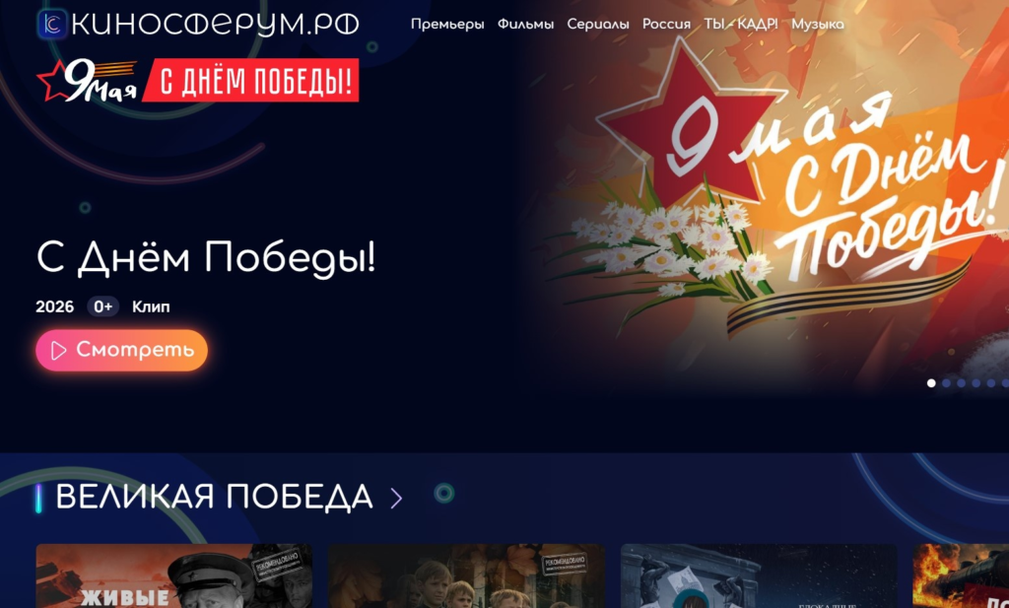
«Создание и развитие качественного, понятного для каждого ребенка видеоконтента, который основан на наших традиционных духовно-нравственных ценностях, играет важнейшую роль в воспитательной работе. Такой инструмент помогает привить детям чувство патриотизма, уважение к прошлому и ответственность за будущее страны через образы, эмоции и смыслы, понятные каждому. Просмотр советских и современных фильмов уже стал частью образовательного процесса, позволяя формировать у подрастающего поколения неравнодушие и бережное отношение к исторической памяти», – прокомментировал Министр просвещения РФ Сергей Кравцов.
На платформе представлена подборка фильмов и проектов, посвященная тем, кто жил, сражался, ждал и выстоял в годы Великой Отечественной войны. Это документальные проекты «Великая Победа: одна на всех», «Дети войны. Крым», а также созданная по инициативе Министерства просвещения РФ и Росдетцентра работа «Учителя Победы». Среди художественных фильмов представлены «Подранки», «Баллада о солдате», «Они сражались за Родину». Раздел мультипликации включает произведения «Блокадные сказки Серафимы», «Ложка для солдата», «Боевая машина».
Первая национальная платформа детско-юношеского контента «КИНОСФЕРУМ.РФ» создана в России осенью 2024 года. Она интегрирована в цифровые образовательно-информационные системы Министерства просвещения РФ.
Напомним, соглашение о сотрудничестве между Министерством просвещения РФ и первой национальной платформой детско-юношеского контента «КИНОСФЕРУМ.РФ» было подписано на полях Петербургского международного экономического форума (ПМЭФ) в 2025 году. Документ предусматривает всестороннее взаимодействие в рамках развития и продвижения.

НОВОСТИ ИСМО
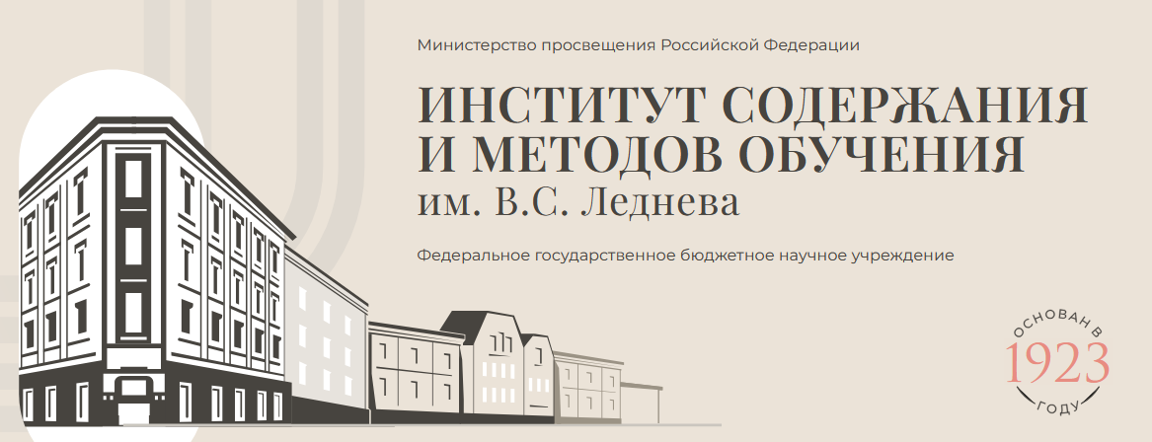

4 мая 2026 года вышло уникальное издание — «Педагогика победы: выдающийся вклад советской системы школьного образования в победу над фашизмом».

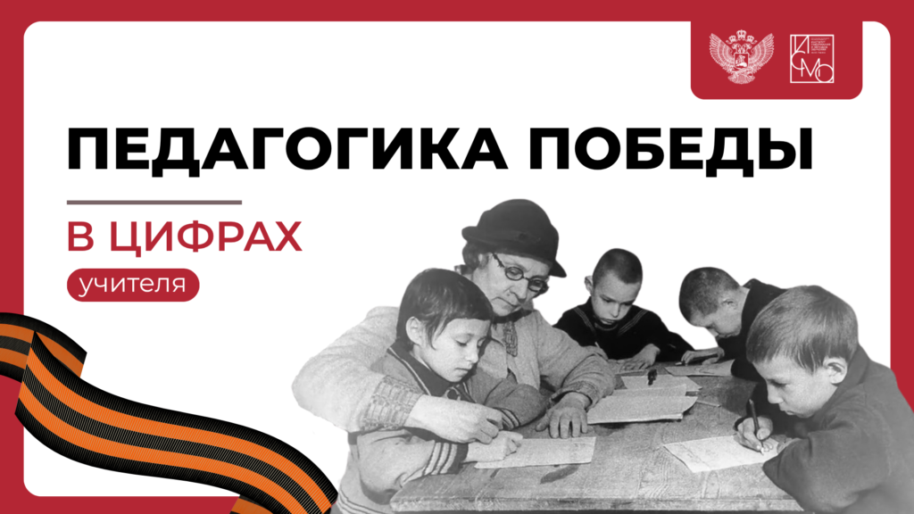
Это масштабное исследование о том, как в тяжелейших условиях войны советская школа не просто выжила, но и стала одним из главных факторов Победы.
«Великую Отечественную войну выиграл советский учитель. Это он учил детей любить Родину, воспитывал будущих героев — Зою Космодемьянскую, Александра Матросова, молодогвардейцев…» — отрывок из книги.
В книге представлена акция «И помнит мир спасенный…», участники которой читают пронзительные стихи о подвиге учителей и школы в военные годы. Ознакомиться с ней можно по QR-кодам!. Авторский коллектив:
- Михаил Богуславский,
- Константин Милованов,
- Владимир Усов.
Под общей редакцией Максима Костенко, руководителя Института содержания и методов обучения.
В преддверии 9 мая запущена серия карточек по недавно вышедшей монографии «Педагогика Победы: выдающийся вклад советской системы школьного образования в Победу над фашизмом».
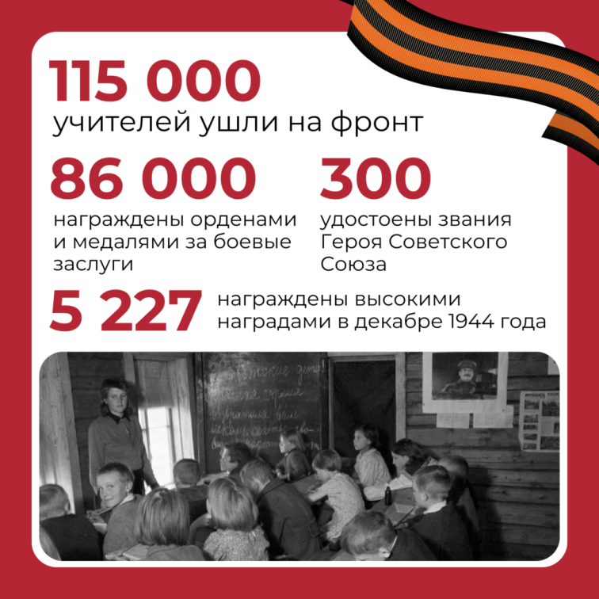
- Они вели уроки в катакомбах и штольнях.
- Они сами шли в атаку и через месяц возвращались за парту.
- Они заменяли на полях и заводах ушедших отцов.
- Они — те, кто растил поколение победителей.
«Великую Отечественную войну выиграл советский учитель» — слова писателя Александра Проханова.

НОВОСТИ ИНСТИТУТА РЕАЛИЗАЦИИ ГОСУДАРСТВЕННОЙ ПОЛИТИКИ И ПРОФЕССИОНАЛЬНОГО РАЗВИТИЯ РАБОТНИКОВ ОБРАЗОВАНИЯ

ФГАОУ ВО «ГОСУДАРСТВЕННЫЙ УНИВЕРСИТЕТ ПРОСВЕЩЕНИЯ»
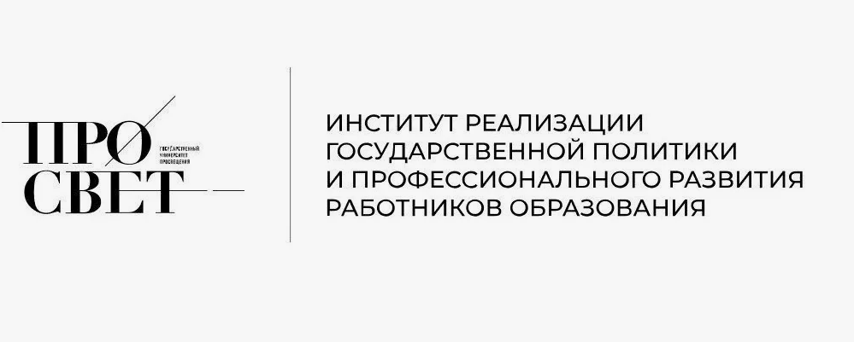
 6 мая 2026 года стартовал конкурс на присуждение премий лучшим учителям в 2026 году!
Минпросвещения России опубликовало приказ об утверждении количества премий для каждого субъекта Российской Федерации в 2026 году.
Денежные выплаты педагогическим работникам осуществляются ежегодно в соответствии с Указом Президента Российской Федерации от 28 ноября 2018 г. № 679 «О премиях лучшим учителям за достижения в педагогической деятельности».
Право на получение денежной выплаты в размере 200 000 рублей имеют учителя:
- с установленным объёмом учебной нагрузки не менее 18 часов в неделю за ставку заработной платы;
- для которых основным местом работы является образовательная организация, реализующая образовательные программы начального общего, основного общего и среднего общего образования;
- имеющие педагогический стаж не менее трёх лет.
Основные принципы проведения конкурса — гласность, открытость, прозрачность оценочных процедур и обеспечение равных возможностей для всех участников.
Выдвижение учителей на соискание премии осуществляется образовательной организацией.
Государственный университет просвещения оказывает консультационную поддержку заявителям из всех субъектов РФ.
- Многоканальный телефон: 8 (800) 200-91-85 (доб. 4)
- Электронная почта: bestteacher@eduprosvet.ru
Режим работы: понедельник – пятница, с 7:00 до 19:00 по московскому времени.

7 мая 2026 года в Демидовском зале Государственного университета просвещения прошла встреча с авторами документального фильма «Стихотворцы обоймы военной», посвящённого фронтовым поэтам. Он создан при поддержке Президентского фонда культурных инициатив.
О масштабном 10-серийном документальном цикле рассказали почётные гости — писатель, председатель Национальной ассоциации драматургов, выпускник Университета Юрий Михайлович Поляков и режиссёр, сценарист, внучатый племянник легендарного поэта-фронтовика Алексея Фатьянова Владимир Михайлович Фатьянов.
Проректор по воспитательной работе и молодёжной политике Надежда Валентиновна Боос отметила:
«Знаменательно, что в преддверии Дня Победы мы можем соприкоснуться с тем, насколько героическим был подвиг наших соотечественников, которые победили в Великой Отечественной войне. Эти фильмы нужно посмотреть каждому».
Юрий Михайлович Поляков рассказал:
«В этом году исполняется 50 лет, как я окончил МОПИ имени Н.К. Крупской и как раз защищал диплом в эти майские дни. Тема нашего фильма тесно связана с моей научной студенческой работой. Я был знаком с поэтами-фронтовиками, многие наши преподаватели участвовали в Великой Отечественной войне и действительно были героями, на которых надо равняться».
«Я из семьи педагогов, и сам в своё время работал в 643 школе Краснопресненского района. Когда мы снимали этот фильм, то поставили себе цель — познакомить как можно больше молодых людей, студентов с военной поэзией, чтобы наши будущие педагоги донесли любовь к ней до своих учеников», — поделился Владимир Михайлович Фатьянов.
Участники встречи посмотрели серию документального фильма, посвящённую поэтам военного времени и авторам, пишущим о специальной военной операции. Зрители узнали об историях создания произведений, их авторах и услышали знакомые строки в исполнении известных актёров и студентов.
Цикл посвящён поэтам Великой Отечественной войны — Александру Межирову, Николаю Старшинову, Михаилу Луконину, Алексею Фатьянову, Сергею Наровчатову и СВО — Сергею Лобанову, Владимиру Скопцову, Алексею Шорохову и многим другим.
В съёмках фильма участвовали народные артисты Елена Октябревна Цыплакова, Юрий Владимирович Назаров, Ольга Александровна Будина. Участниками проекта стали студенты и школьники, которые проникновенно прочитали стихи, прочувствовав их сердцем.
После просмотра фильма гости ответили на вопросы зрителей.
Наследие великой фронтовой литературы — основа культурного суверенитета!

НОВОСТИ МИНИСТЕРСТВА ОБРАЗОВАНИЯ И НАУКИ МУРМАНСКОЙ ОБЛАСТИ
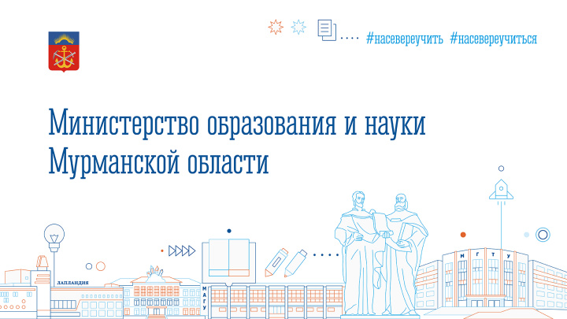

 6 мая 2026 года в Мурманской области подвели итоги регионального этапа Всероссийского конкурса музеев образовательных организаций «Военно-исторические диорамы: история в деталях»
Конкурс проходил с 25 марта по 27 апреля в заочном формате и объединил музеи школ, организаций дополнительного образования и колледжей региона.
Проект направлен на сохранение исторической памяти, формирование у молодежи уважения к героическому прошлому страны и изучение ключевых событий военной истории России, связанных с Мурманской областью.
В конкурсе приняли участие 15 музеев из Мурманска, Апатитов, Оленегорска, Североморска, Заозерска, Кольского, Кандалакшского, Печенгского и Терского округов. Участники представили презентации с концепциями военно-исторических диорам и видеоролики о процессе их создания. Конкурсные материалы оценивала региональная экспертная комиссия.
Победителем в номинации «Лучший городской музей» стал военно-исторический зал филиала Нахимовского военно-морского училища в Мурманске.
Второе место разделили музей Полярной дивизии Мурманского строительного колледжа имени Н.Е. Момота и музей «Ценности, которым нет цены» Мурманского педагогического колледжа.
Третье место заняли «Музей истории школы» Молочнинской школы, школьный музей «Истоки» школы № 4 Оленегорска и музей «Человек трудом велик» мурманского центра патриотического воспитания «Юная Гвардия».
Победителем в номинации «Лучший сельский музей» признан школьный музей поморского быта школы села Варзуга.
Работы победителей регионального этапа будут направлены для участия во Всероссийском конкурсе музеев образовательных организаций «Военно-исторические диорамы: история в деталях», итоги которого подведут в июле 2026 года.

8 мая была открыта регистрация участников на Всероссийский профессиональный конкурс «Первый учитель» 2026 года
Принять участие в состязании могут учителя начальных классов со стажем не менее трех лет. Пройти регистрацию можно до 25 мая.
Участникам Всероссийского конкурса «Первый учитель» предстоит пройти отборочный заочный этап, справиться с профессиональным тестированием, групповой работой, а также разместить в публичном пространстве информацию о своем профессиональном пути.
Зарегистрируйтесь и пройдите первое конкурсное испытание «Профессиональное тестирование» по ссылке:
https://forms.yandex.ru/u/69e8880e6d2d736e7f087268/
Педагоги, которые покажут наилучшие результаты, отправятся на заключительный (очный) этап. Он пройдет в Камчатском крае. Учителя проведут конкурсные уроки и занятия для родителей, познакомятся с региональной системой образования и смогут обменяться опытом с коллегами.
Итоговые испытания состоятся на площадках Москвы и Московской области. Имена победителей объявят 1 октября в Кремле.
Всероссийский конкурс «Первый учитель» дает возможность повысить престиж профессии педагога, поддержать талантливых специалистов и распространить лучшие профессиональные практики. Его оператором выступает Центр просветительских инициатив Министерства просвещения РФ.

НОВОСТИ ЦНППМ ГАУДПО МО
«Институт развития образования»

Сотрудники ЦНППМ в течение недели разработали 65 индивидуальных образовательных маршрутов для педагогов Мурманской области с целью совершенствования их профессиональных компетенций.

Сотрудники ЦНППМ осуществляют тьюторское сопровождение слушателей курсов повышения квалификации по дополнительным профессиональным программам «Современные достижения отечественной науки для обеспечения технологического суверенитета страны (биология, физика, химия, математика, информатика)» (Теоретическая часть). Курс реализуется на базе Государственного университета просвещения с «14» апреля 2026 г. по «12» мая 2026 г.

© 2026 ЦНППМ ГАУДПО МО «ИРО»

